Séptimo Informe – Diplomado Dunti
Tabla Comparativa

La siguiente tabla tratara comparar los aspectos mas importantes de cada herramienta para que la selección de una de las dos sea lo mas justo y razonable.

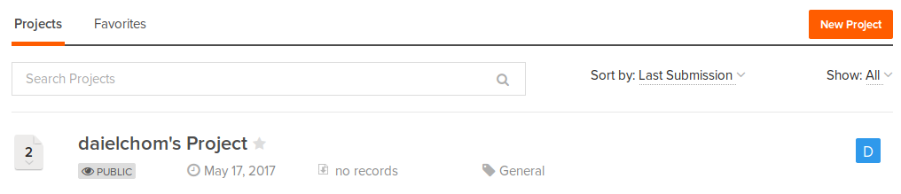
Figuras.
Figura 1. Gestor de proyecto de ONA

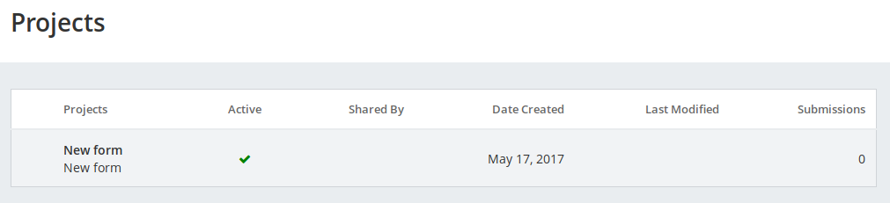
Figura 2. Gestor de proyecto de Kobotoolbox.

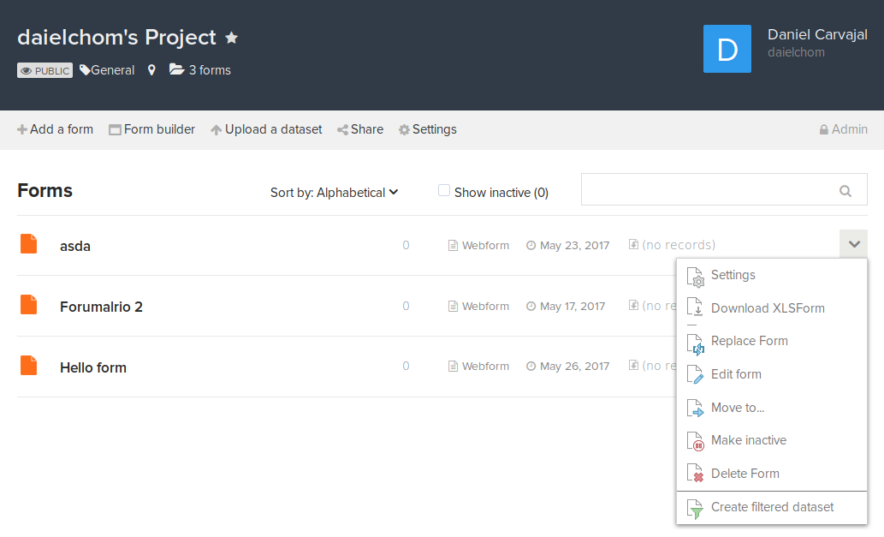

Figura 3. Gestor de formularios de ONA.

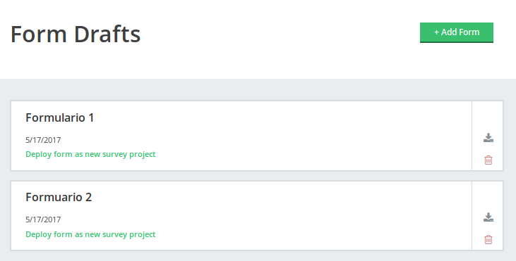

Figura 4. Gestor de formularios de Kobotoolbox.

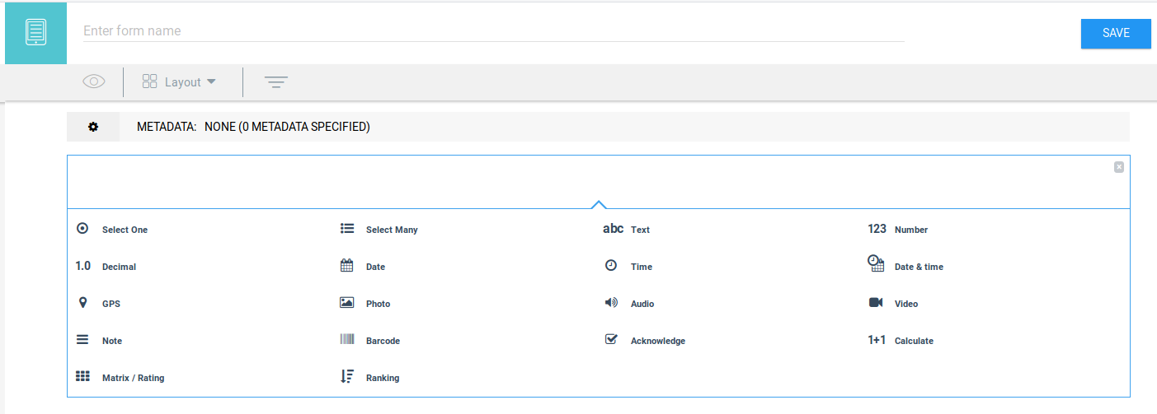
Figura 5 y 6. Creación de formularios (Enketo).

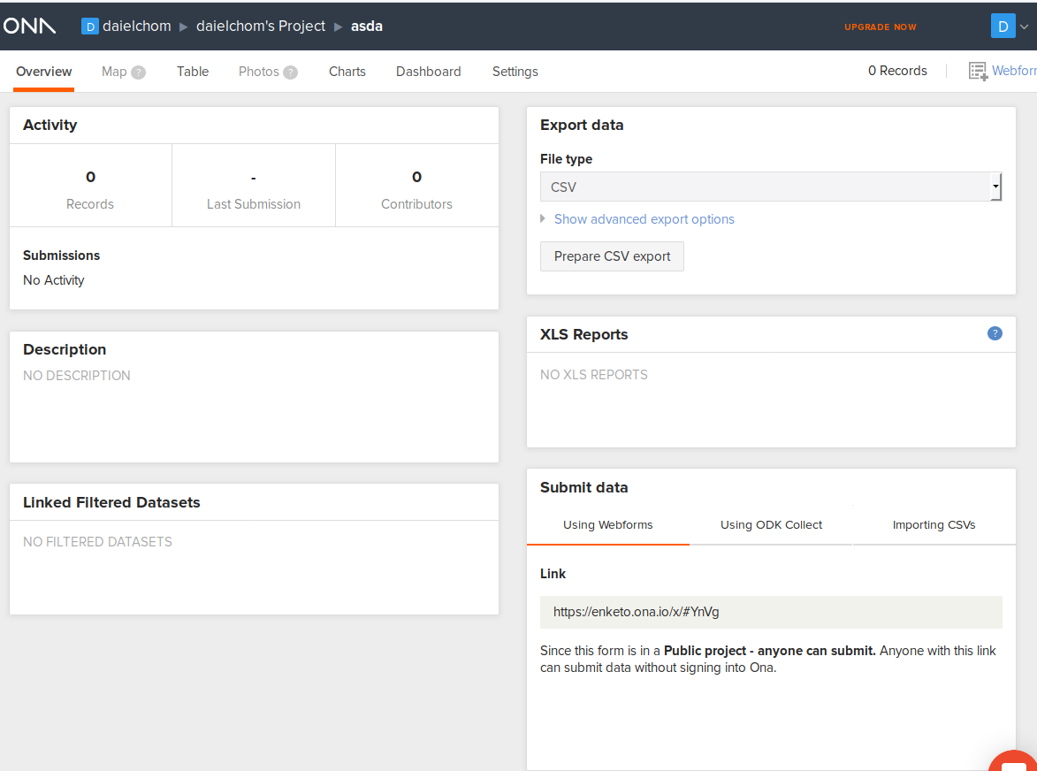

Figura 7. Funciones que se pueden realizar con los formularios y los datos recolectados

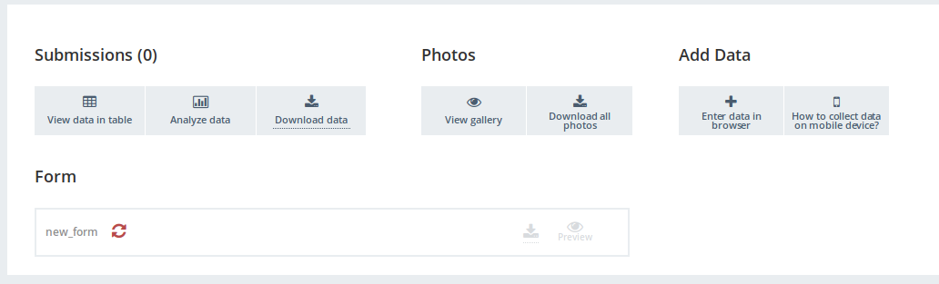
Figura 8. Funciones que se pueden realizar con los formularios y datos recolectados.
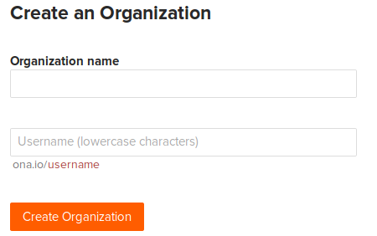

Figura 8. Creación de organizaciones en ONA.

Como se puede observar hay bastantes características de donde escoger entre ONA y Kobotoolbox, se hablo con Gustavo y para Geomatica la herramienta que mejor encaja en las necesidades es onadata ya que presenta una mayor cantidad de funciones y debido a su orientación a empresas y grupos de investigación se hace perfecta para Geomatica.

Como segunda parte del informe se requiere la estructura general que se realizara en el articulo final para la cual se pensó en que el articulo sera un articulo de aplicación donde se mostraran la herramienta a instalar y su puesta a prueba en una salida de campo, teniendo todo esto en cuenta y consultando las parte de un articulo de este estilo se propone la siguiente estructura.

Estructura:
// Lo ultimo que escribo
- Titulo
- Datos del autor
- Tipo de articulo
- Resumen
- Palabras clave
- Introducción
- Desarrollo
  - marco teórico
  - consulta del mercado
  - comparación y selección de herramientas
  - Problemática
  - instalación
  - prueba en campo
- Conclusiones
- Lista de referencia
no escribir con tanta verborrea Escribir un parrafo con todas las ideas y luego en otros parrafo hablar bien de eso.

